ATIVIDADE FINAL DO 1º BIMESTRE (INTEGRADA)

Gustavo Cruz

São Paulo

Objetivo do Sistema:

É utilizado para devolver ao usuário uma explicação de cada composto e também no final um quiz sobre a quantidade de ligações sobre o carbono.

Versão do Software: Última Versão 1.5

Diagrama de classes:

Int resultado = resposta que o usuário informou

Int x = variável x

x = 4 : o valor do x é 4

Atributos:

int valor;

int x;

x = 4;

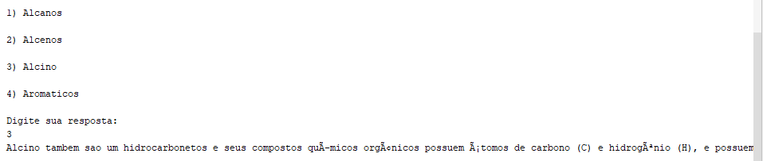

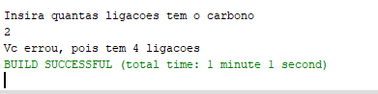

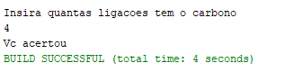

Fluxograma:

